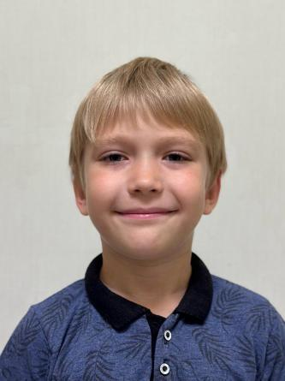

Марк В. 2017 г.р.
Активный ,любознательный ,общительный ,подвижный .

